«Роль сказки в жизни ребёнка»

ЧТО ТАКОЕ СКАЗКА?
Сказка – эпическое повествование, преимущественно прозаического характера, с установкой на вымысел. Она отражает древнейшие представления народа о жизни и смерти, о добре и зле, рассчитана на устную передачу, поэтому один и тот же сюжет имеет несколько вариантов. Феномен сказки, ее очарование заключается в по-особому организованном повествовании, в использовании сказочных формул, символической образности. Сказки бывают фольклорные (народные) и литературные (имеют конкретного автора). В сказках о животных сюжеты занимают комическое повествование о проделках животных. Сказки о животных самые древние, в этот период человек еще обожествлял животных, черпал у них силы. Например, «Заюшкина избушка», «Кот, петух и лиса», «Лиса и журавль».
Волшебные сказки наиболее древние. Они сохранили остатки некоторых древнейших языческих представлений, например, веры в хозяев лесов, морей, гор, стихий (баба Яга, змей Горыныч, Морозко), культа предков (умерший отец дарит коня). В волшебных сказках всегда присутствуют образы героев – заступников за обездоленных, борцов за правду и справедливость. Это сказки: «По щучьему велению», «Сивка-бурка», «Летучий корабль».
Легендарные сказки более поздние. Они возникли в середине ХIХ века. Их корни следует искать в мифах или религиозной литературе. Многие из легендарных сказок произошли в результате переложения (адаптации) былинных и эпических повествований. Это такие сказки как: «Василиса Прекрасная», «Царевна-лягушка».
В бытовых сказка происходят чудесные события (в качестве главного героя действует человек). Герой бытовой сказки – представитель народной среды, борется за справедливость. Эти сказки повествует о ловких, умных и мудрых советчиках. Например, «Барин и мужик», «Дочь-семилетка», «Каша из топора» и др.
Кумулятивные сказки строятся на многократном повторении какого-то звена. Они отличаются богатством языка, зачастую тяготеют к рифме и ритму. Как правило, кумулятивные сказки рассказывали маленьким детям для того, чтобы они быстрее научились говорить – слушая повторения, ребенку проще запомнить отдельные слова или выражения. Это такие сказки, как «Репка», «Колобок», «Курочка Ряба» и др.
Русская народная сказка – явление в мировой культуре уникальное. Это сложное, весьма искусно построенное произведение, свидетельствующее о большом таланте и мастерстве ее создателей. Пусть наши дети воспитываются на сказках, растут вместе с ними и становятся умными, добрыми, сильными, как сказочные богатыри.
Тысячи лет сказка накапливала духовный опыт русского народа. Оказывала влияние чудодейственной силы на человеческую душу. Воспитывала. Помогала становиться мудрее, осознавать главнейшие истины человеческой жизни, формировать основы нравственности, морали, по законам которой предстоит жить детям.

КАК ЧИТАТЬ СКАЗКУ?
В дошкольном возрасте дети знакомятся с русским и мировым фольклором во всём многообразии его жанров - от колыбельных песен, потешек, считалок, дразнилок, загадок, пословиц до сказок и былин, с русской и зарубежной классикой. Слушая сказки, дети, прежде всего, устанавливают связи, когда события чётко следуют друг за другом и последующее логически вытекает из предыдущего.
Дети очень любят слушать сказки, расширяющие их познания и кругозор, показывающие, что помимо реального существует и волшебный мир. Именно через сказки, обращенные к сердцу, ребенок получает глубокие знания о человеке, его проблемах и способах их решения.
Для чтения сказок следует подбирать «нужное» время – когда ребенок и вы в спокойном эмоциональном состоянии, в «хорошем расположении духа». Можно прямо перед сном, когда есть время поразмыслить и поговорить. При засыпании полученный опыт лучше закладывается в подсознание. Трудно переоценить чтение сказки ребёнку перед сном, создание близости и любви с родителями, особое состояние перехода ко сну с чувством тепла, спокойствия и некоторого волшебства.
Читать нужно с удовольствием, не отвлекаясь, тогда ребенок получит больше пользы, а вы положительные эмоции. Недостаточно просто прочитать сказку. Чтобы ребенок ее лучше запомнил, нужно помочь ему понять смысл сказки, пережить вместе с героями различные ситуации. Необходимо проанализировать поступки персонажей, представить себя на их месте, попытаться привести ребенку похожие ситуации из реальной жизни. Тогда запоминание будет осознанное, глубокое.
Не бойтесь читать одну и ту же сказку несколько раз. При повторном чтении ребенку становится яснее суть услышанного, в его воображении возникают более красочные образы персонажей.
Сказочные истории должны быть яркими, образными, но небольшими.
Читая сказку, старайтесь много не говорить (это отвлекает). Пусть в паузах ребенок научится думать, осмысливать услышанную историю.
Уважаемые родители, помните, что сказки — совершенно необходимый этап в развитии ребенка, так как у детей, которым родители читают или рассказывают сказки, формируется так называемый запас жизненной прочности – некая картотека жизненных ситуаций. Читайте с детьми как можно больше, а главное поговорите, о чем прочитали.
Читайте сказки ребенку каждый день.
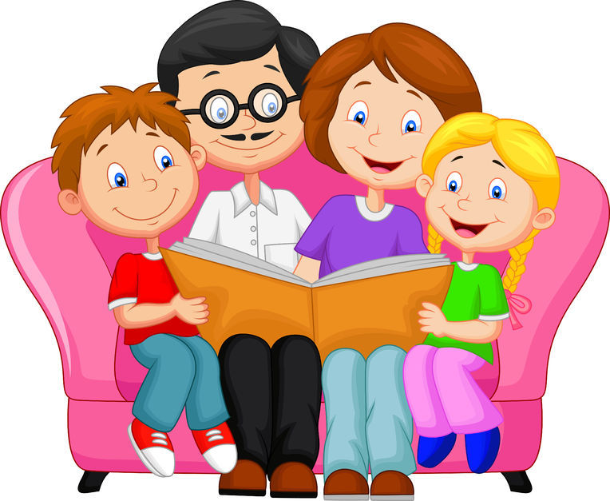

СКАЗКА В ЖИЗНИ РЕБЕНКА
В наше время моральные ценности во многих семьях стали более материальны, они довлеют над духовными. Родители не часто покупают книги, считая достаточным наличие компьютера или планшета у ребёнка, не ходят с ним в библиотеку. Им порой кажется более удобным посмотреть сокращённый фильм по произведению в интернете или купить видеокассету сомнительного качества. Исчезла из семейного воспитания удивительно важная и ценная традиция семейного чтения, которая не только развивала ребёнка, его речь, но и позволяла каждому члену семьи высказаться по содержанию прочитанного, определить ценности, близкие этой семье, особенностям её уклада. Современные дети погружены в искусственный визуальный мир телевидения, компьютеров и видео. Непосредственно же рассказанная сказка стимулирует внутренний взор. Но самое главное состоит в том, что сказка притягивает к себе лишь потому, что доставляет удовольствие, как ребенку, так и родителю.
В сказке заложены морально-нравственные ценности, она развивает навыки общения, любознательность, воображение, формирует представление об объектах окружающего мира. Сказки позволяют ребенку увидеть добро и зло.
Дети черпают из сказок множество познаний: первые представления о времени и пространстве, о связи человека с природой, с предметным миром.
В художественно-эстетическом развитии сказка стимулирует ребенка к творческой деятельности. В физическом развитии игровые сказочные моменты, народные игры способствуют правильному формированию опорно-двигательной системы организма.
В речевом развитии сказка обогащает словарь ребёнка, знакомит его с разными культурами, традициями. Сказка корректирует мышление, внимание, память, воображение, мимику лица и жесты. Затрагивая эмоциональную жизнь ребенка, сказка дает утешение, облегчение, она предоставляет ребенку словесные картинки и символы, которые могут быть использованы им для понимания и выражения своих чувств. Она выдвигает героев, моделирует ситуации, над которыми можно подумать и оценить их. Она предлагает детям творческое проникновение в эмоциональные аспекты человеческого поведения, развивает способность к зрительному воображению, что особенно полезно, так как у малышей часто не получается увидеть пути выхода из эмоционального тупика.
Сказка - это в первую очередь особая среда: через сказку ребенок совершенствуется в овладении языком. Образность и ритмичность сказки помогают малышу сосредоточить внимание на происходящих в ней событиях. Структура сказочного текста, построенная на повторах, помогает запоминанию.
Естественно, слушать сказку можно лишь в том случае, если в работу включается переживание и воображение. Но развитие памяти, внимания, речи и воображения всего лишь «побочные» следствия взаимодействия сказки и ребенка. То есть, это развитие возможно лишь потому, что сказка близка ребенку по мироощущению и помогает ему решить фундаментальную психологическую задачу адаптации к реальности. Сказка помогает ему обрести эмоциональный комфорт и примириться с окружающим его непонятным и часто пугающим миром.
Именно сказка приобщает ребенка к миру искусства: учит понимать и любить художественное слово, видеть прекрасное в живописных полотнах, слушать музыку.
РОЛЬ СКАЗКИ В РАЗВИТИИ РЕЧИ ДЕТЕЙ
«Сказка – это духовное богатство народной культуры, познавая которое, ребенок познает сердцем родной народ. Без сказки – живой, яркой, овладевшей сознанием и чувствами ребенка, невозможно представить детское мышление, детскую речь, как определенную ступень человеческого мышления и речи». В.А. Сухомлинский
Сказка для ребенка – это не просто вымысел, фантазия, это особая реальность мира чувств. Сказка раздвигает для ребенка рамки обычной жизни. Слушая сказки, дети глубоко сочувствуют персонажам, у них появляется внутренний импульс к содействию, к помощи, к защите. В дошкольном возрасте восприятие сказки становится специфической деятельностью ребенка (помимо игры и изобразительной деятельности), обладающей невероятно притягательной силой, позволяющей ему свободно мечтать и фантазировать.
«Народные сказки способствуют усвоению всех форм языка, которые дают возможность выработки у детей собственных речевых навыков при рассказывании», - писал К.Д. Ушинский. Если говорить традиционно, то сказки расширяют словарный запас ребенка, помогают правильно строить диалоги, влияют на развитие связной, логической речи, способствуют формированию эмоциональной, образной, красивой речи.
В сказках часто встречаются пословицы и поговорки, которые должны помочь детям уяснить идею сказки. Разбирая их вместе с малышом и обсуждая смысл каждой из них, вы, родители, помогаете ребенку запоминать их, учите применять к месту, более четко уяснять внутреннее содержание сказки. Например, такая поговорка, как «Не все коту Масленица», дает повод к разговору о древнем славянском празднике Масленицы как празднике проводов зимы, встречи весны, с выпеканием блинов, сжиганием чучела Зимы, народными гуляниями, обрядами и пиршествами. Не отсюда ли и радость кота — быть сытым в праздник? Но ведь праздники бывают не каждый день, а значит, не всегда и коту Масленица. Так, в процессе разбора содержания и выяснения происхождения той или иной поговорки, у малыша расширяется кругозор, его представление о народных традициях и обрядах.
Богат язык сказок. Читая сказки детям, мы обогащаем и их язык. Также обогащается речь ребенка при помощи эпитетов, часто встречающихся в сказках. Например: конь добрый, молодецкий; девица красная; солнышко ясное, красное. Ребенок учится мыслить образами. Русские народные сказки уникальны тем, что они развивают память ребенка, мышление и речь. Когда дети учатся пересказывать и составлять рассказы, что очень важно для развития речи и логического мышления, они уже четко знают (на примере сказок), что любой рассказ должен иметь начало, основную часть и концовку, т.е. итог всему сказанному.
